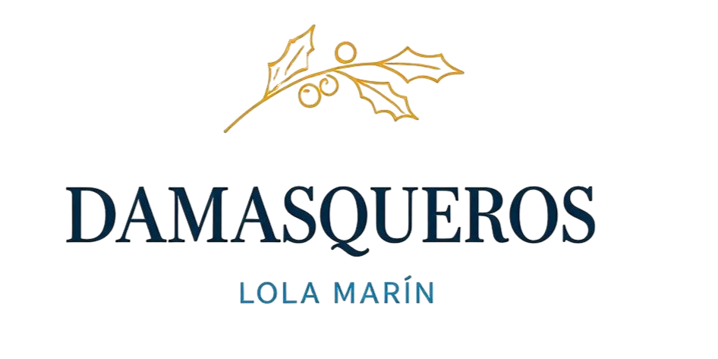

MENUS DE NAVIDAD



MENÚ 1


Pan ecológico de masa madre y AOVE.

Entradas:
Quesos granadinos de libre pastoreo Croquetas de gallina con crema de azafrán Ensalada rusa con mojama y limón
Buñuelos de pimiento, kimchie y cebolla encurtida

A elegir (Plato principal)
Bacalao desalao, calabaza frita y sobrasada ibérica
Jarrete de ibérico, nube de limón y guisante

Postre:
Cuajada, regaliz y café

Bodega:
Cerveza, vino blanco Alberto D.O. Rueda, vino tinto El Editor D.O. Rioja y Pozo de Nieve D.O. Ribera del Duero, Cerveza, agua y refrescos

P.V.P 55€ (por persona, IVA incluido)

MENÚ 2

Pan ecológico de masa madre y AOVE.

Al centro:
Jamón ibérico 100% bellota y brioche tumaca
Buñuelo de pimiento asado, kimchie y cebolla encurtida
Berenjena, miso y sardina
Canelón de pepitoria y rebozuelo

A elegir (Plato principal)
Pulpo de Motril, bulgur ecológico y remolacha
Rabo de ternera pajuna, albahaca fresca y ajillo

Postre:
Chocolate, castaña e higo seco

Bodega:
Cerveza, vino blanco Alberto D.O. Rueda, vino tinto El Editor D.O. Rioja y Pozo de Nieve D.O. Ribera del Duero, Cerveza, agua y refrescos

P.V.P 60€ (por persona, IVA incluido)

CONDICIONES GENERALES

Para garantizarles el mejor de los servicios, las reservas estarán supeditadas a los siguientes requisitos:

- Los menús se servirán siempre a mesa completa y se notificará al restaurante el menú seleccionado con al menos una semana de antelación.
- Las alergias e intolerancias alimenticias se notificarán con un mínimo de 48h de antelación.
- El número definitivo de comensales se confirmará con 24 horas de antelación.
- Nuestros menús pueden sufrir algún cambio o modificación en función de la disponibilidad de los productos de mercado.
- El servicio de bebidas incluidas en el precio del menú se iniciará cuando estén sentados todos los comensales y finalizará una vez servido el postre.
- Todas las consumiciones anteriores o posteriores se cobrarán aparte.
- Cualquier cambio, duda o modificación que deseen hacer sobre estos menús no duden en consultarnos

